科目 生物
年级 高中二年级
文件 gzja2016.doc
标题

章节 第四章第一节植物生命活动的调节

关键词 生命活动的调节/植物生命活动的调节

内容
第四章 生命活动的调节
植物生命活动的调节
教学目标
1．使学生了解生命活动的调节方式，及其对生物体的意义；了解激素的概念；了解植物生长素的主要生理作用和作用特点，并通过对植物生长素的认识，初步了解激素的作用特点；初步了解植物激素间的相互作用。
2．通过学生学习植物生长素的发现过程，使学生了解研究植物激素的实验方法，激发学生学习生命科学的兴趣，培养学生的逻辑思维能力。
3.在关于植物生长素的生理作用的教学中，通过联系植物生长调节剂在农业生产中的应用，培养学生理论联系实际的意识和进行生命科学价值观的教育。
重点、难点分析
1．生命活动的调节方式及其对生物体生命活动的作用，是本课题教学的重点之一。因为：
本课题是继细胞。生物的新陈代谢、生物的生殖和发育等课题之后的教学内容。结合学生已有的知识，分析生物体内的各种代谢活动和严格有序的生长发育过程，需要多种生命结构和代谢活动的协调才能完成，这种机体内部的协调统一是通过生命活动的调节功能实现的；另一方面，生物体生活在环境中，随时对环境中的各种因子的变化，产生适应性的反应，这种生物机体与外界环境的统一也是通过生命活动的调节来完成的。通过本课题的学习，使学生了解生命活动的调节方式及其对生物体生命活动的作用，可以进一步理解生命是～个极其复杂的自我调控的系统。
2.生长素的生理作用，是本课题教学的又一重点。一方面，学生通过对植物生长素的认识，可以理解植物激素的特点和植物调节生命活动的方式等基本知识；另一方面，植物生长素的类似物在农业生产中的应用较普遍，在该内容的教学中可以较好地联系实际，利于激发学生学习的兴趣及对学生进行生命科学价值观的教育。
3．植物生长素的发现过程，也是本课题教学的重点。虽然植物生长素的发现历史，并不一定需要学生重点记忆，但是通过分析生长素的发现过程，可以使学生理解科学家的认识过程和科学实验方法，体现了科学家的逻辑思维的特点。因此对该内容的教学应给予一定的重视。
4.植物激素的特点，是本课题教学的难点之一。虽然学生在初中生物课的学习中，对激素的知识具有一定的了解，在生活中对激素类物质也有一定的感性认识，但对激素的产生、运输和作用等特点缺乏具体感性的认识，因此该内容是教学的难点。
5．植物激素间的相互作用，是本课题教学的又一难点。从教学大纲和教材的要求看，植物激素间的相互作用不是本课题的教学重点，在教学中不宜占用较多的时间讲述各种激素的作用和相互关系。但是使学生了解植物激素间的相互作用，对学生较完整地认识植物生命活动的调节方式，是非常重要的。因此，如何处理用较少的时间，使学生了解植物激素间的相互作用，是教学的难点。
教学过程设计
一、本课题的参考课时为二课时。
二、第一课时：
1．教学过程的设计思路：

从生物体内代谢、生长发育等协调性和适应性，引入调节及调节对生命的意义。
通过讨论植物体各种活动的协调性和对环境适应性的现象，引入植物的激素调节。
通过讨论有关研究植物向光性的实验，认识生长素的发现过程。
通过介绍和分析有关生长素的分布、运输的资料，概括其产生部位和运输的特点。

2．关于教学过程的说明：
（l）通过回顾生物体内各种代谢间的协调性、生物生长发育过程中严格的顺序性，指出这种机体内部活动的协调统一，是通过机体的调节机制实现的。在此可列举一两个具体活动进一步说明，如人体由平静到剧烈运动状态的过程中，呼吸、循环、消化等活动的协调和适应性的反应；又如，植物从种子的萌发、器官的分化建造、开花、结果、成熟和衰老等顺序发育的现象等。另一方面，生物生活在环境中，对外界各种因子的变化，会作出适应性的反应，这种机体与环境的统一也是生物体自动调节的结果。在此最好也列举几例给予说明，如人从温暖到寒冷环境中机体作出的适应性反应；植物的向光性；根的向地性等。在讨论的基础上，概括出生命是一个能自我调控的系统，通过调节维持生物体内部和生物体与环境的统一。在概述生命活动的调节意义之后，指出生命活动的调节方式有多种，在此以植物的生长素为例，学习植物的激素调节。由此引入植物生长素的课题。
（2）关于生长素的发现，是从研究植物的向光性开始，通过几代科学家经过50多年的研究完成的。可根据这一线索，按下面的过程（图4-1）与学生一起讨论。
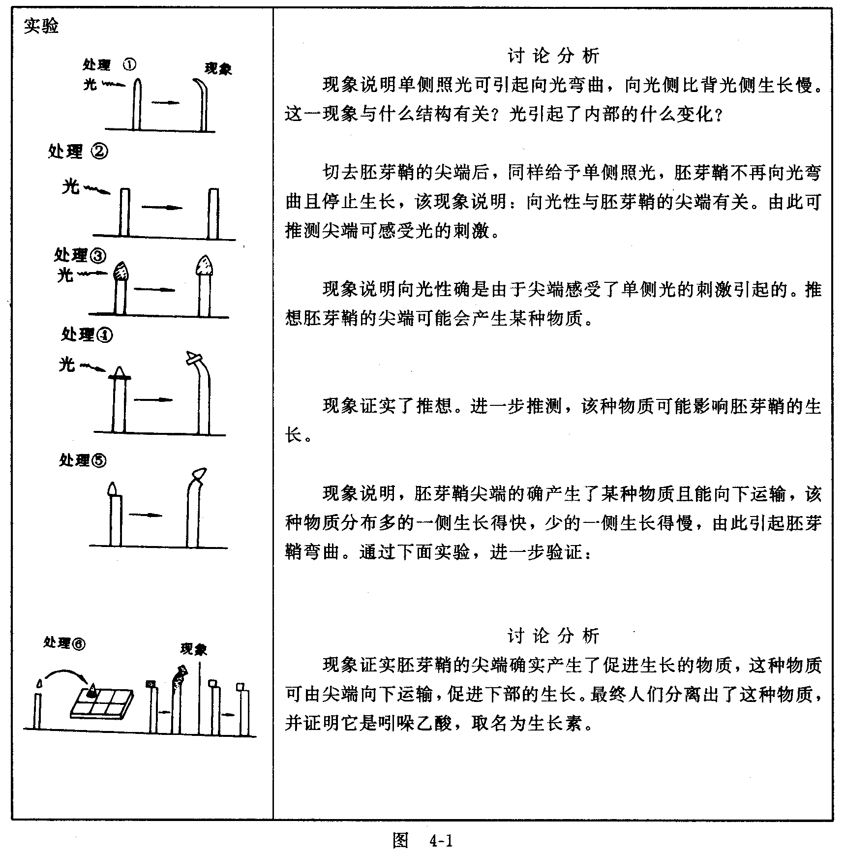为节省时间，教师应在课前做好投影片，逐一显示实验处理和现象，师生共同讨论制
（3）关于生长素的产生部位和运输的特点，可通过分析下面资料（图42）得出。根据资料说明以下几点：
①合成生长素最活跃的部位是分生组织且主要分市在生长旺盛的部位。如茎尖、根尖、幼叶、受精的子房等。
②生长素具有极性运输的特点（从植物体的形态学的上端向下端运输）。
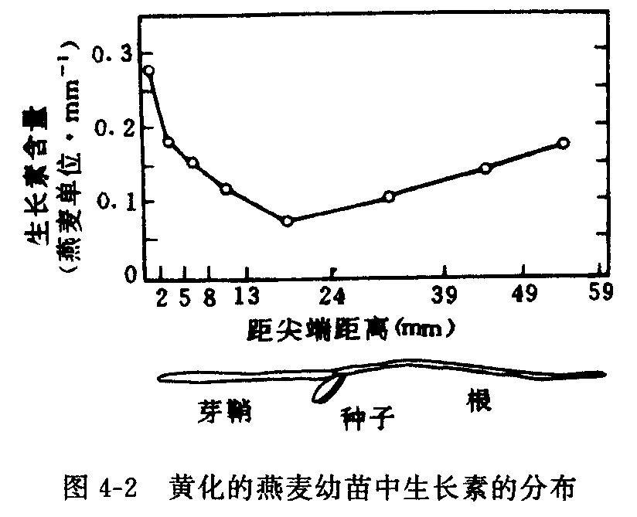
三、第二课时：
1．教学过程的设计思路：
从介绍研究激素生理作用的方法引入生长素作用的讨论。
通过分析植物不同器官对生长素的反应，概括生长素促进植物生长的作用及特点。
通过介绍有关植物体的生长现象，概括生长素的其它生理作用。
介绍各种激素在植物生长、分化、成熟和衰老等过程中的作用说明激素间的作用。

2．关于教学过程的说明：
（1）对生长素的每一项生理作用，均可从介绍有关实验或植物体生长现象入手，在分析的基础上概括相应的生理作用，接着讲述在生产实践中的应用。
（2）关于促进植物生长。可通过分析植物不同器官对生长素的反应的资料（图4-3），说明以下几点：
①生长素对植物生长的作用，与其浓度的高低有关。一般低浓度促进植物生长，高浓度抑制植物生长。
②生长素促进不同器官生长的最适浓度不同。对生长素的敏感性：根＞芽＞茎。
③解释植物的顶端优势现象，介绍有关生产实践中的应用实例。
（3）关于生长素促进果实发育和促进扦插的枝条生根的作用。可让学生阅读教材中的有关内容，最后概括结论。在此教师可以适当补充介绍些生产实践中的应用实例。
（4）关于植物激素间的相互作用。教师可简单介绍细胞分裂素、脱落酸、乙烯等几种激素的主要作用。在
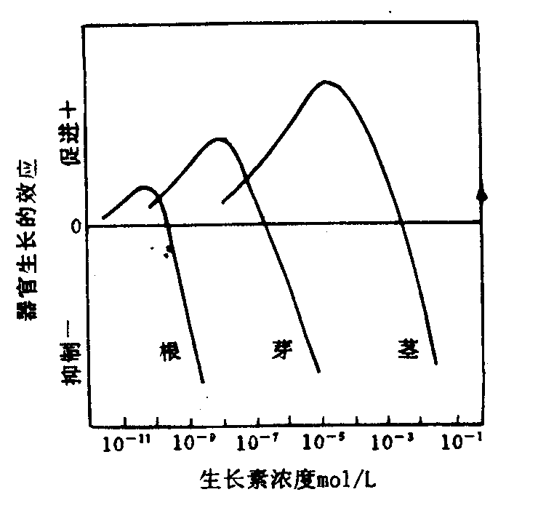
此基础上，指出植物的任何一种生理活动都不是受单一激素的控制，如植物的生长，既受生长素促进细胞增大的影响，也受细胞分裂素促进细胞增殖的影响；又如，脱落酸与生长素、细胞分裂素的作用是对抗的，它强烈地抑制生长，加速植物衰老；生长素促进植物生长的同时又开始诱导乙烯的形成，当生长素的浓度超过最适浓度时，乙烯的含量增加，抑制植物的生长等。通过介绍激素间的相互作用，使学生了解植物体内各种生理活动的协调统一，以及植物体对环境的适应性反应，是多种激素共同调节的结果。
四、本课题教学中应注意的问题：
1．在“生长素的发现”的教学中，主要目的是使学生了解研究植物激素的方法和培养学生探索问题的能力，因此，教学中要注意充分发挥学生的主动性，要注意引导学生分析实验设计和实验结果，让学生通过自己分析得出结论。
2．在教学中要注意突出植物激素对生命活动的调节。如生长素浓度对不同器官的促进与抑制，使不同器官间协调生长；如各种激素间的相互作用，对生长发育进程的调节等。
3．本课题教学中，无论是生长素的发现过程，还是生长素的生理作用，都要注意联系实际，让学生对实际问题进行分析而形成有关生长素的理论。此外，要注意联系第三章的知识，如生长素促进果实成熟，就应联系植物胚和胚乳发育过程的内容；生长素促进扦插枝条生根，就应联系营养生殖的内容。
小资料
一、植物生长素的作用机理：
目前对激素作用的机理有各种解释，可以归纳为二：一是认为激素作用于核酸代谢，可能是在DNA转录水平上。它使某些基因活化，形成一些新的mRNA、新的蛋白质（主要是酶），进而影响细胞内的新陈代谢，引起生长发育的变化。另一则认为激素作用于细胞膜，即质膜首先受激素的影响，发生一系列膜结构与功能的变化，使许多依附在一定的细胞器或质膜上的酶或酶原发生相应的变化，或者失活或者活化。酶系统的变化使新陈代谢和整个细胞的生长发育也随之发生变化。此外，还有人认为激素对核和质膜都有影响；或认为激素的效应先从质膜再经过细胞质，最后传到核中。
虽然对激素作用机理有不同的解释，但是，无论哪一种解释都认为，激素必须首先与细胞内某种物质特异地结合，才能产生有效的调节作用。这种物质就是激素的受体。
1．激素受体：植物激素受体是指能与植物激素专一地结合的物质。这种物质能和相应的物质结合，识别激素信号，并将信号转化为一系列的生理生化反应，最终表现出不同的生物学效应。受体是激素初始作用发生的位点。所以，了解激素受体的性质及其在细胞内的存在位置，是研究激素作用机理的重要内容之一。激素受体是一种蛋白质，它们可能定位于细胞质膜，也可能定位于细胞核或细胞质。由于植物体内具有多种激素，因此，必然可能有多种激素受体，并存在于细胞的不同部位。
2．生长素最基本的作用是促进细胞的伸长生长，这种促进作用，在一些离体器官如胚芽鞘或黄化茎切段中尤为明显。生长素为什么能促进细胞的伸长生长，又以什么方式起作用的？
植物细胞的最外部是细胞壁，细胞若要伸长生长即增加具体积，细胞壁就必须相应扩大。细胞壁要扩大，就首先需要软化与松弛，使细胞壁可塑性加大，同时合成新的细胞壁物质，并增加原生质。实验证明，用生长素处理燕麦胚芽鞘，可增加细胞壁可塑性，而且在不同浓度的生长素影响下，其可塑性变化和生长的增加幅度很接近，这说明生长素所诱导的生长是通过细胞壁可塑性的增加而实现的。生长素促进细胞壁可塑性增加，并非单纯的物理变化，而是代谢活动的结果。因为，生长素对死细胞的可塑性变化无效；在缺氧或呼吸抑制剂存在的条件下，可以抑制生长素诱导细胞壁可塑性的变化。
二、植物激素间的相互作用：
在植物生长发育的过程中，任何一种生理活动都不是受单一激素的控制，而是各种激素相互作用的结果。也就是说，植物的生长发育过程，是受多种激素的相互作用所控制的。例如，细胞分裂素促进细胞增殖，而生长素则促进增殖的子细胞继续增大。又如，脱落酸强烈地抑制着生长，并使衰老的过程加速，但是这些作用又会被细胞分裂素所解除。再如，生长素的浓度适宜时，促进植物生长，同时开始诱导乙烯的形成。当生长素的浓度超过最适浓度时，就会出现抑制生长的现象。研究激素之间的相互关系，对生产实践有着重要意义。
三、植物激素类似物：
随着对植物激素的研究，人们也在不断地用人工合成的方法制成一些具有植物激素活性的类似物。这些植物激素类似物，一般叫做植物生长调节剂。植物生长调节剂的种类很多，根据功能的不同，可分为植物生长促进剂（如奈乙酸、2，4－D等）、植物生长抑制剂（如三碘苯甲酸、青鲜素等）和植物生长延缓剂（如短壮素、多效唑等）三类。下面举例简要介绍它们的作用和应用情况。
吲哚丁酸：吲哚丁酸简称IBA。纯品为白色或微黄色的晶体，稍有异臭，不溶于水，能够溶于乙醇、丙酮等有机溶剂中。在使用的时候，可以先把它溶解在少量酒精中，然后再加水稀释到所需要的浓度。它主要用于促进植物的插条生根，尤其对生根作用明显。但是，吲哚丁酸诱发出的根细而长，而奈乙酸诱发出的根比较粗壮，因此，生产中常将这两种植物生长调节剂混合作用。
三碘苯甲酸：三碘苯甲酸简称TIBA，纯品为白色粉末，不溶于水，能溶于乙醇、乙醇等有机溶剂中。三碘苯甲酸能够阻碍生长素在植物体内的运输，抑制茎的顶端的生长，促进侧芽的萌发，从而使植株矮化、分枝增多，并且使开花数和结实数增加。三碘苯甲酸已经广泛应用于大豆生产中，用它的溶液喷施大豆植株，可以使植株变矮，分枝增多，结英率提高，从而提高大豆的产量。
矮壮素：矮壮素简称CCC，化学名称是2一氯乙基三甲基氯化铵。纯品为白色结晶，易溶于水。它的作用与赤霉素相反，能够抑制细胞伸长，但是不抑制细胞分裂，因而能够使植株变矮，茎秆变粗。矮壮素对于防止水稻和小麦倒伏，阻止棉花蕾铃脱落和提高产量，具有明显的效果。由于矮壮素不容易被土壤固定，也不容易被土壤中的微生物分解，所以直接施用到土壤中效果比较好。
多效唑：多效吐简称PP333。多效吐能够抑制赤霉素的生物合成，减缓植物细胞的分裂和伸长，并且抑制整秆伸长。多效吐广泛应用于果树、花卉、蔬菜和大田作物，效果显著。例如，对番茄幼苗喷施多效吐后，可以使幼苗矮壮，分枝多。
值得注意的是，植物生长调节剂属于农药类。虽然它们的毒性一般是低毒或微毒，但是在使用中仍然要严格遵守安全操作规程，保证人、畜的安全。

